PALABRAS PARA EL SILENCIO: ORACIÓN POR LA PAZ
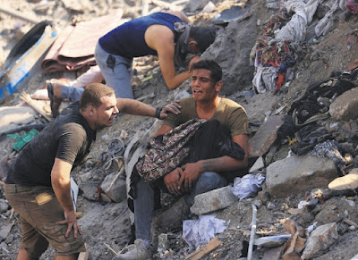
Hazme, Señor, cuidadoso con los derechos de los demás.
Que donde se lanzan bombas y destrucción, yo tenga una palabra de unión.
Que donde no se tolera a la gente, yo sepa aceptar la diversidad.
Que donde otros se escudan en la indiferencia, yo me deje tocar por el sufrimiento de los más débiles.
Que donde otros buscan hacer carrera y trepar, yo descubra el valor de la gratuidad y la solidaridad.
Que donde la vida pierda sentido, yo lleve el sentido de la vida.
Que donde tantos están como lejanos, yo esté siempre presente.
Que donde otros sólo miran hacia la tierra, yo sepa mirar al cielo.
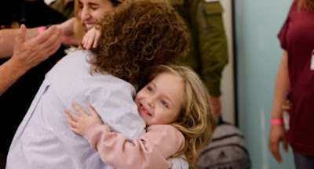
Palabras para el Silencio
Colaboración de Juan García de Paredes.

https://www.todos-uno.org/2023/12/palabras-para-el-silencio-oracion-por.html

